INSTALACIÓN DE PROFTP
Contenido
INSTALACIÓN DE PROFTP 1
1.- Instalación. 2

1.- Instalación.
Como root se hace desde la terminal:
sudo apt install proftpd
Una vez instalado ya se permiten usuarios locales al sistema (los usuarios locales son aquellos que tienen nombre de usuario y contraseña para entrar en el sistema operativo). La carpeta de inicio de dichos usuarios locales será ~, es decir /home/elnombredelusuariolocal
Cuando se instala proftpd se crean las carpetas /srv/ftp
Es un sitio ideal para poner como carpeta de inicio para los usuarios virtuales, creando 1 carpeta para cada uno de ellos. También sirve para los usuarios anónimos la propia carpeta /srv/ftp
2.- Creación de un usuario virtual.
Un usuario virtual es aquel que se crea desde el servidor ftp para que tenga nombre de usuario y contraseña para entrar SOLAMENTE al servidor ftp. No es un usuario local, esto es, no podrá entrar para trabajar con el sistema operativo.
El usuario tiene como nombre admin. Creamos una carpeta /srv/ftp/admin
sudo mkdir /srv/ftp/admin
admin va a heredar las propiedades del uid ftp:
id ftp
id ftp muestra las propiedades del usuario ftp. Sale uid=128
La instrucción para crear el usuario virtual admin es:
ftpasswd --passwd --name admin --home /srv/ftp/admin --uid 128 --gid=65534 --shell /bin/false --file /etc/proftpd/passwd.virtuales
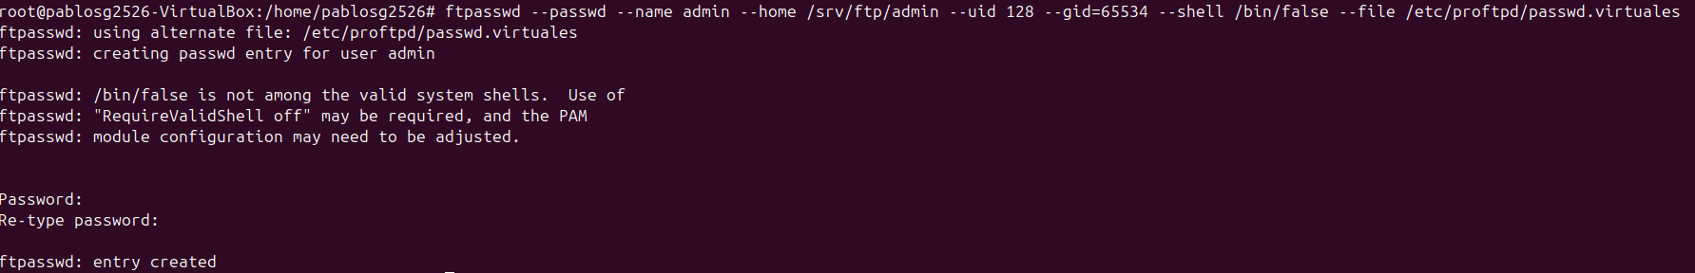
Ahora se va a cambiar de dueño a ftp la carpeta /srv/ftp/admin
sudo chown -R ftp /srv/ftp/admin
Por último, se pone al final del archivo de configuración de proftpd, /etc/proftpd/proftpd.conf las siguientes líneas:
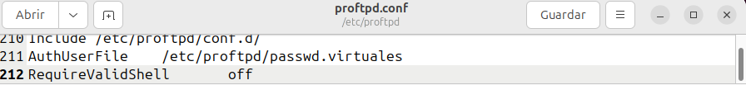
Se guarda el archivo, se reinicia el servidor ftp y se comprueba que está funcionando:
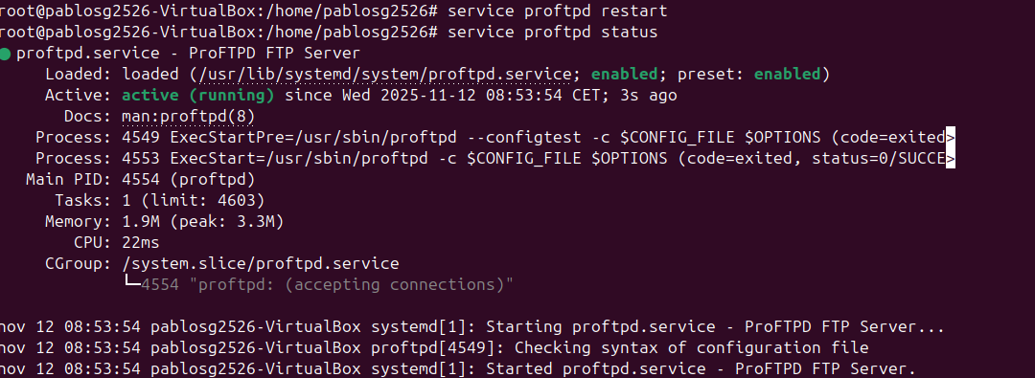
Creamos un archivo llamado leeme.txt en la carpeta /srv/ftp/admin para que cuando admin entre al servidor ftp entre en la carpeta /srv/ftp/admin y que no esté vacía:
echo ls -la >/srv/ftp/admin/leeme.txt
A continuación vamos a entrar como cliente admin en el servidor ftp, para comprobar que todo está correcto:
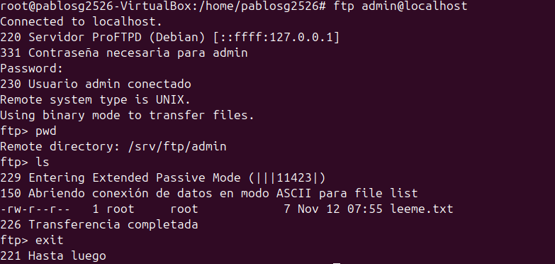
Cuando el usuario admin entra al servidor, se establece como su directorio inicial /srv/ftp/admin
Puede ver que está el archivo leeme.txt

Vamos a comprobar que el usuario virtual admin es capaz de subir archivos a su carpeta del servidor (comando put) y puede bajar archivos de su carpeta del servidor (comando get):
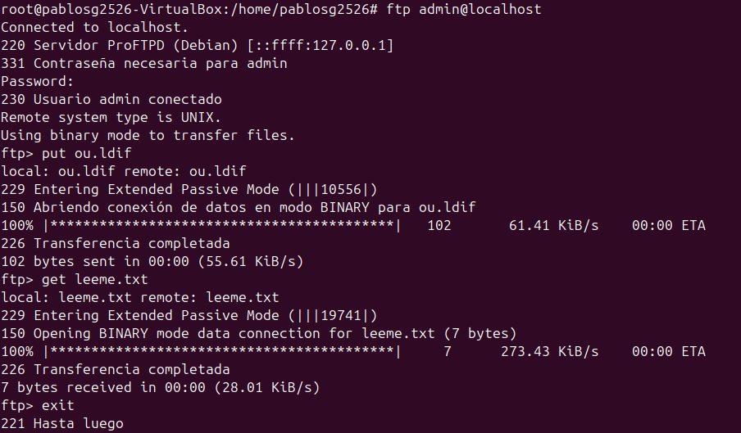

2.- Añadiendo configuración a proftpd
Seguimos editando /etc/proftpd/proftpd.conf
- Cambiamos el nombre del servidor:
ServerName “Josejl68” (pon tu nombre)

- Se deja ServerType como standalone

- Se pone DeferWelcome on y modificamos un poco más abajo
DisplayConnect/etc/proftpd/welcome1.msg
DisplayLogin/etc/proftpd/welcome2.msg

Esos archivos se han conseguido a partir de una web que permite crear mensajes personalizados tanto para el acceso al servidor como para cuando entre un usuario al servidor. Para ello accederemos a :
http://patorjk.com/software/taag/#p=display&f=Graffiti&t=Type%20Something%20
y creamos los mensajes:

Para crear los archivos, primero se crea un mensaje y se le da a

y luego se pega en gedit
Reiniciamos el servidor y accedemos con el cliente ftp
ftp localhost

3) Encerramos a los usuarios en su carpeta de inicio.
No es bueno que los usuarios de un servidor ftp se puedan mover de carpeta en carpeta por todo el servidor. Para ello se descomenta esta línea en /etc/proftpd/proftpd.conf

Una vez hecho esto, se guarda el archivo y se reinicia el servidor. Comprobaremos que el usuario local pc-profe, una vez que entra en el servidor proftpd, no aparece que esté en su carpeta /home/pc-profe, sino en una carpeta /, de la cual no puede ir más arriba (que es la raíz para ese usuario en el servidor, aunque realmente está en /home/pc-profe)
Instalamos con
apt install filezilla

el cliente ftp Filezilla y luego escribimos en modo comando
filezilla

con lo que aparecerá:

Escribimos:

Y entramos:

Observa que en el servidor ftp el usuario está en una carpeta raíz (que no corresponde con la raíz del sistema operativo Ubuntu) de la cual no se puede uno ir más hacia arriba.

4) Usuarios anónimos
Hasta ahora nuestro servidor proftp admite usuarios locales del sistema Ubuntu y los usuarios virtuales que hemos creado. Es típico que también se acepten usuarios anónimos, con permiso de solo lectura (nombre de usuario Anonymous o anonymous, contraseña tecla Intro o dirección de correo)
Para permitir usuarios anónimos, escribimos lo siguiente alfinal del archivo /etc/proftpd/proftpd.conf

<Anonymous ~ftp>
User ftp
Group nogroup
UserAlias Anonymous ftp
UserAlias anonymous ftp
RequireValidShell off
<Directory *>
<Limit WRITE>
Deny All
</Limit>
</Directory>
</Anonymous>

Reiniciamos servidor y accedemos:

Observa que la carpeta donde se sitúa al entrar el usuario anónimo es /srv/ftp

3.- Uso de hosts virtuales en proftpd
En proftpd es posible configurar, al igual que en servidores web como Apache, hosts virtuales. Esto significa que en el mismo programa proftpd se pueden crear varias configuraciones del servidor ftp accesibles A LA VEZ, como si hubiera varios servidores ftp independientes en el mismo ordenador.
En este ejemplo se va a configurar proftpd para que sea capaz de comportarse como 3 servidores ftp independientes: uno escuchará en localhost, otro en ftp.1daw.com en el puerto 7000 y otro en el dominio ftp.2daw.com en el puerto 7001

Para este ejemplo vamos a necesitar usar:
- el programa Webmin, ya empleado en otro tema (ver tutorial en caso necesario)
- el servidor DNS Bind9, que ya utilizamos en otro tema (ver tutorial en caso necesario)

Vamos a crear un ejemplo: aparte del servidor ftp que ya tenemos configurado, vamos a crear 2 hosts virtuales: (basado en el tutorial https://www.raulprietofernandez.net/blog/gnu-linux/como-configurar-virtualhosts-en-proftpd)

PASO 1:
Entramos en Webmin. En el navegador escribimos https://localhost:10000
Entramos en el servidor Bind9:

A continuación vamos a crear 2 dominios ficticios, 1daw.com y 2daw.com
Ambos dominios tendrán los subdominios ftp.1daw.com y ftp.2daw.com
Estos subdominios serán usados para ser hosts virtuales (como si fuesen ordenadores diferentes, aunque en esta práctica todo está realizado en un mismo servidor proftpd y en un mismo ordenador, tanto para el cliente como para el servidor)

Ya tenemos creado el dominio ficticio 1daw.com. También ftp.1daw.com
Ahora vamos a hacer lo mismo para tener otro dominio, 2daw.com y otro subdominio ftp.2daw.com

Ya se tienen 2 dominios, 1daw.com y 2daw.com, más localhost, para los cuales se pueden crear hosts virtuales en proftpd y tener 3 servidores ftp diferentes manejados por un mismo programa, proftpd

Reiniciamos el servidor DNS con service bind9 restart
Antes de seguir, comprobemos que funcionan los dominios creados:

PASO 2:
Ya podemos configurar los hosts virtuales en proftpd. Para ello:
- se edita /etc/proftpd/proftpd.conf y se descomenta la línea:
include /etc/proftpd/virtuals.conf

- editamos /etc/proftpd/virtuals.conf y escribimos lo siguiente:
<VirtualHost ftp.1daw.com>
ServerName "Servidor 1"
RequireValidShell off
Port 7000
DefaultRoot /srv/ftp1
<Anonymous /srv/ftp1>
User ftp
Group nogroup
UserAlias anonymous ftp
UserAlias Anonymous ftp
RequireValidShell off
<Directory *>
<Limit WRITE>
Deny All
</Limit>
</Directory>
</Anonymous>
</VirtualHost>
<VirtualHost ftp.2daw.com>
ServerName "Servidor 2"
RequireValidShell off
Port 7001
DefaultRoot /srv/ftp2
<Anonymous /srv/ftp2>
User ftp
Group nogroup
UserAlias anonymous ftp
UserAlias Anonymous ftp
RequireValidShell off
<Directory *>
<Limit WRITE>
Deny All
</Limit>
</Directory>
</Anonymous>
</VirtualHost>

Guardamos el archivo y salimos del editor
Con esto se han creado 2 hosts virtuales: ftp.1daw.com y ftp.2daw.com
En ambos servidores se permiten usuarios locales (con cuenta en el ordenador servidor Ubuntu) y usuarios anónimos (en ftp.1daw.com accederán por defecto a la carpeta /srv/ftp1 y en ftp.2daw.com accederán por defecto a la carpeta /srv/ftp2)
En ftp.1daw.com el servidor ftp escuchará en el puerto 7000 y en ftp.2daw.com se escuchará el puerto 7001
Se tendrá, por tanto, 3 servidores (hosts virtuales) dentro del mismo proftpd:
localhost
ftp.1daw.com
ftp.2daw.com

PASO 3:
Falta algo muy importante, la creación de carpetas y permisos, así como la creación de un archivo para que el servidor ftp no esté vacío:
sudo su
mkdir /srv/ftp1
mkdir /srv/ftp2
chown -R ftp:nogroup /srv/ftp1
chown -R ftp:nogroup /srv/ftp2
ls -la >/srv/ftp1/leeme.txt
ls -la >/srv/ftp2/leeme2.txt

PASO 4:
Se reinicia el servidor proftpd y luego se comprueba su estado:
service proftpd restart
service proftpd status

PASO 5:
Accedemos al host virtual ftp.2daw.com como usuario anónimo, sin contraseña y al puerto 7001
Ejecutamos filezilla y escribimos:

Nos avisa de la conexión no va cifrada:

Aceptamos y entramos:

Salimos de la conexión pulsando el botón

Ahora entraremos como anonymous en ftp.1daw.com en su puerto 7000. Ejecutamos filezilla y escribimos:

Por supuesto, tanto en ftp.1daw.com como en ftp.2daw.com se admiten los usuarios locales que existan en el sistema Ubuntu. Probemos en ftp.1daw.com

También lo hacemos en ftp.2daw.com

4.- Usuarios virtuales en proftpd usando LDAP
0) Se supone que se tiene instalado los servidores LDAP y funcionando (ver tutorial anterior) y proftpd, también funcionando.
1) Se instala el módulo que conecta proftpd con Ldap:
sudo apt install proftpd-mod-ldap

2) Se edita /etc/proftpd/modules.conf y se descomenta esta línea:
Así, cuando se reinicie o inice el servidor proftpd se cargará el módulo de LDAP.

3) Se edita /etc/proftpd/proftpd.conf y se descomenta esta línea:

4) Esta directiva debe estar activa, no comentada:

5) Se edita /etc/proftpd/ldap.conf y modificamos estas 3 líneas:

para que queden ASÍ:

LDAPLog /var/log/proftpd/ldap.log
LDAPServer ldap://localhost:389/??sub
LDAPBindDN “cn=admin,dc=ejemplo,dc=com” “seponeaquicontraseñadeadmin”
LDAPUsers "ou=usuarios,dc=ejemplo,dc=com" "(&(uid=%u) (objectclass=*))"

6) Se modifica el archivo /etc/nslcd.conf para que ponga: (ojo, pon tu nombre de dominio)

Observa que aquí se pone la contraseña de admin sin comillas.

7) Crear 2 archivos .ldif para añadir al servidor LDAP al usuario virtual javier, que pertenece a una unidad organizativa (ou) llamada usuarios
Archivo ou_ldap.ldif
dn: ou=usuarios,dc=ejemplo,dc=com
objectClass: top
objectClass: organizationalUnit
ou: usuarios
Archivo usr_ldap.ldif
dn: uid=javier,ou=usuarios,dc=ejemplo,dc=com
objectClass: top
objectClass: posixAccount
objectClass: inetOrgPerson
objectClass: person
cn: javier
uid: javier
ou: usuarios
uidNumber: 2002
gidNumber: 2002
homeDirectory: /srv/ftp/javier
loginShell: /bin/false
userPassword: javier
sn: Ruiz
mail: javier@ejemplo.com
givenName: Javier

8) Añadimos los 2 archivos al servidor LDAP:
ldapadd -x -D cn=admin,dc=ejemplo,dc=com -W -f ou_ldap.ldif

ldapadd -x -D cn=admin,dc=ejemplo,dc=com -W -f usr_ldap.ldif

9) Para comprobar que esta información es válida, se teclea, como root, slapcat

10) Se crea la carpeta donde se va a ubicar el usuario virtual javier cuando se conecte:
mkdir -p /srv/ftp/javier
sudo chown javier:nogroup /srv/ftp/javier
sudo chmod 750 /srv/ftp/javier
sudo chmod 755 /srv /srv/ftp

11) Creamos un archivo llamado leeme.txt en /srv/ftp/javier, de modo que cuando entre javier en su directorio no esté vacío:
ls -la >/srv/ftp/javier/leeme.txt

12) Se reinicia el servidor nslcd
sudo service nslcd restart

13) Se reinicia el servidor LDAP
sudo service slapd restart

y se comprueba su estado:
sudo service slapd status

14) Se reinicia el servidor proftpd
sudo service proftpd restart

y se comprueba su estado:
sudo service proftpd status
15) Vamos a ver si todo funciona bien. Vamos a usar la misma máquina servidor como cliente ftp
Método 1: con el cliente ftp en la línea de comandos
ftp localhost

Como nombre de usuario y contraseña ponemos javier
Nos dejará entrar y haremos comandos pwd, ls, get leeme.txt

Método 2: desde Filezilla FTP client
Primero se instala el programa con
apt install filezilla

Se ejecuta con el comando
Filezilla

Se escriben los parámetros servidor, nombre de usuario, contraseña y se le da al botón “Conexión rápida”

Entramos:

Método 3: con el comando cliente gftp
Primero se instala el programa con
sudo apt install gftp

Se ejecuta con el comando
Gftp

Se escriben los parámetros host, user, pass y se le da a la tecla Intro

